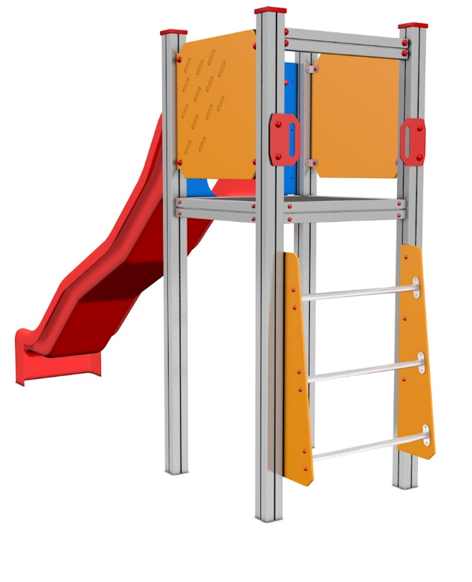

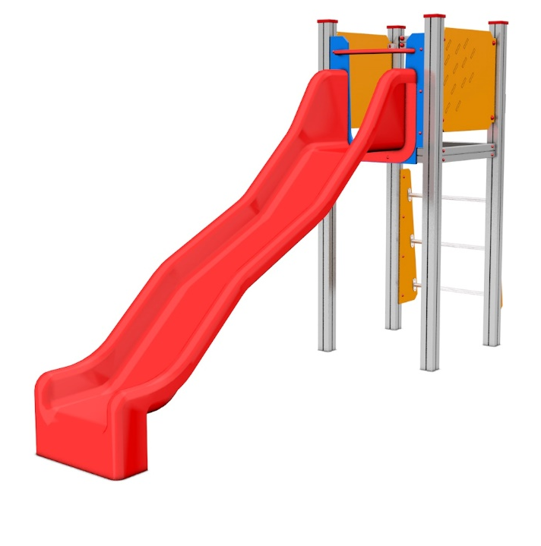
V1B_C1 AL

PROGRAM VĚŽE

3 – 14 let věková kategorie.
Do 6 let doporučujeme dozor odpovědné osoby.
Umístění zařízení v exteriéru a povrch dle ČSN EN 1176 v platném znění
Zařízení certifikováno dle ČSN EN 1176

Rozměr zařízení (d x š x v)
3,45 x 0,91 x 1,75 m
Bezpečnostní zóna 6,95 x 3,9 m
(je nutné vybudování dopadové plochy)
Plocha 27,1 m2
Obvod 21,7 m
Výška volného pádu 1,5 m

Obrázek je pouze ilustrační.

